3. Лабораторная работа №3

«Исследование объектной модели документа (DOM) и системы событий JavaScript»

**1.1 Цель работы**

Исследовать структуру модели документа DOM. Изучить динамическую объектную модель документа, предоставляемую стандартом DOM и систему событий языка JavaScript, возможность хранения данных на стороне клиента. Приобрести практические навыки работы с событиями JavaScript, деревом документа, Local Storage и Cookies.

**1.2 Вариант задания**

1. Реализовать интерактивное графическое меню сайта, в соответствии со следующими требованиями:

* при наведении мыши на соответствующий пункт меню изображение, соответствующее этому пункту, меняется на другое (в том случае если этот пункт не активен, т.е. не загружена соответствующая ему страница);
* сделать пункт «Мои интересы» в виде выпадающего меню, каждый элемент которого ведет на соответствующую ему подсекцию данной страницы. Выпадающее меню реализовать с помощью тегов <ul> и <li>. Данный список должен раскрываться в зависимости от варианта задания: *Выпадающее меню раскрывается по клику*

2. Реализовать отображение в области меню сайта, текущих даты и времени (обновление времени 1 раз в секунду). *ЧЧ.ММ.ГГГГ День недели* («День недели» – полная запись дня недели на русском языке)

3. На странице «Контакт» добавить поле «Дата рождения», для которого реализовать всплывающий снизу элемент «календарь». Примерный вид элемента изображен на рисунке ниже:

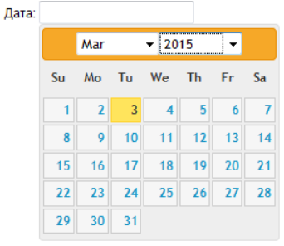

Рисунок 3.1 – Элемент «календарь»

При этом элемент должен давать возможность менять дату, месяц и год. Верстка элемента должна быть выполнена с помощью тегов <div> и <select> (для выбора месяца и года). *Русский день.месяц.год*

**Внимание! Пользоваться готовыми решениями для реализации календаря запрещается!**

4. Реализовать динамическую проверку корректности заполнения пользователем формы на странице «Контакт» таким образом, чтобы при потере фокуса заполняемого поля осуществлялась проверка корректности его заполнения. В случае если поле заполнено корректно, оно должно быть подсвечено зеленым цветом, иначе оно должно быть подсвечено красным, а после данного поля должна появиться надпись, поясняющая характер ошибки. После исправления пользователем ошибки, надпись должна исчезнуть. Если все поля формы заполнены корректно, должна стать активной кнопка «Отправить».

5. Реализовать открытие в динамически формируемом новом окне (блоке DIV) соответствующих больших фото при щелчке мыши по маленьким фото на странице «Фотоальбом».

6. Добавить страницу «История просмотра». На данной странице реализовать отображение двух таблиц:

* «История текущего сеанса» – в данной таблице отображается количество посещений каждой страницы за время текущего сеанса. Реализовать хранение этих данных в Local Storage.
* «История за все время» – в данной таблице отображается количество посещений каждой страницы за все время. Реализовать хранение этих данных в хранилище Cookies. Для выполнения этого задания необходимо создать два JavaScript метода: getCookie (name) и setCookie(name, value, exlpiration_days).

Для реализации страницы «История просмотра» необходимо добавить на каждую страницу вызов JavaScript функции, которая будет сохранять информацию о просмотре страницы в Local Storage и Cookies.

**1.3 Ход работы**

Весь исходный код находится в приложении А.

1.3.1 Были написаны скрипы на JavaScript, которые реализовывают:

1.3.1.1 Подсвечивание элементов меню при наведении на него мышью (рисунок 3.2).



Рисунок 3.2 – Выделение элемента меню при наведении

1.3.1.2 Выпадающее меню по клику на кнопе «Мои интересы», пункты которого будут вести на якори на странице «Мои интересы» (рисунок 3.3).

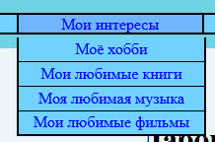

Рисунок 3.3 – Выпадающее меню «Мои интересы»

1.3.1.3 Отображение в области меню сайта текущие дату и время с частотой обновления в 1 Гц (рисунок 3.4).



Рисунок 3.4 – Текущие дата и время

1.3.1.4 Интерактивный календарь на странице «Контакт» для выбора даты рождения (рисунок 3.5).

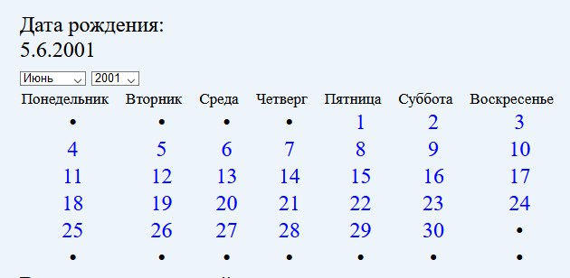

Рисунок 3.5 – Интерактивный календарь

1.3.1.5 Динамическую проверку корректности заполнения форм на странице «Контакт» таким образом, что при потере фокуса осуществлялась проверка корректности заполнения (рисунок 3.6).

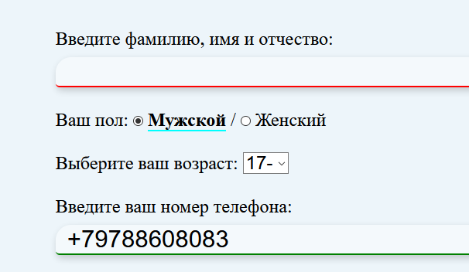

Рисунок 3.6 – Динамическая проверка правильности ввода

1.3.1.6 На странице «Фотоальбом» при нажатии на фотографию открыть её в полный экран (рисунок 3.7).

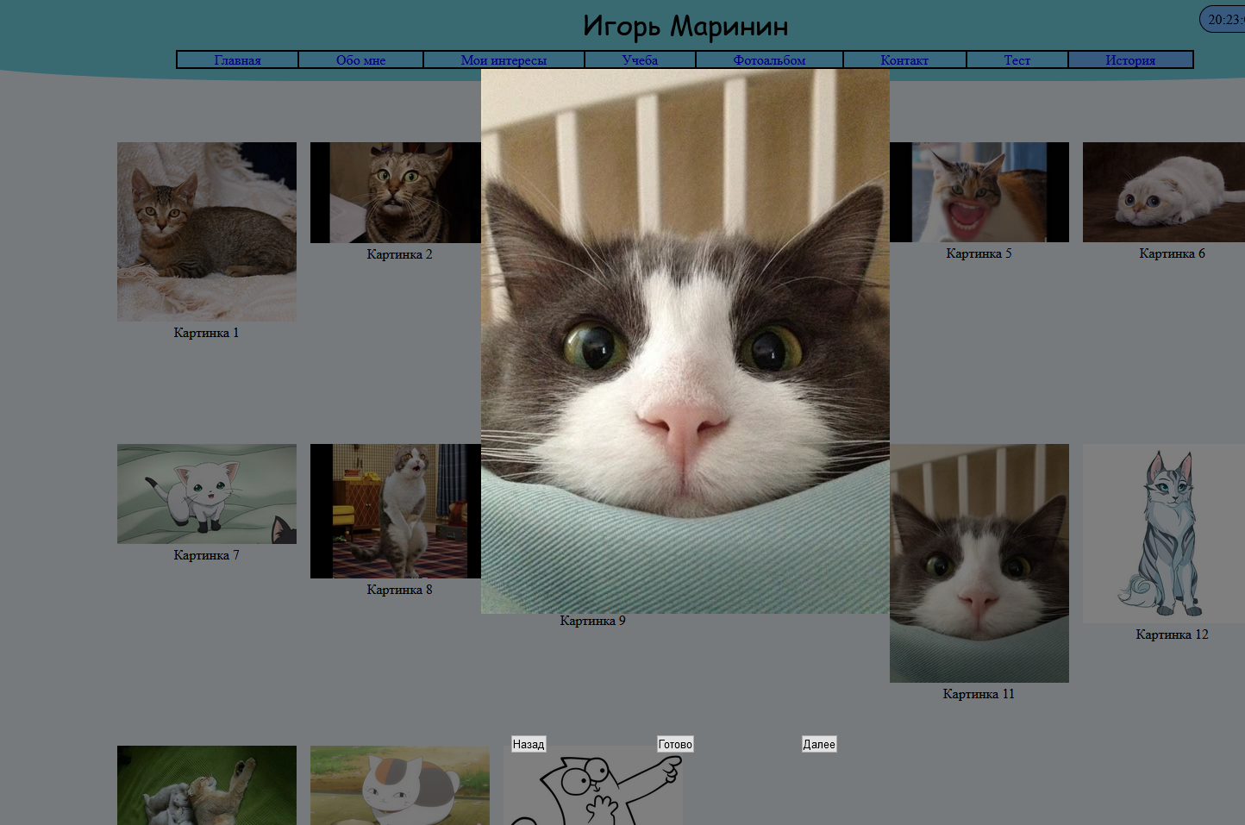

Рисунок 3.7 – Фото на весь экран

1.3.1.7 На странице «История» вывод истории посещений страниц пользователем за текущий сеанс и за всё время (рисунок 3.8).

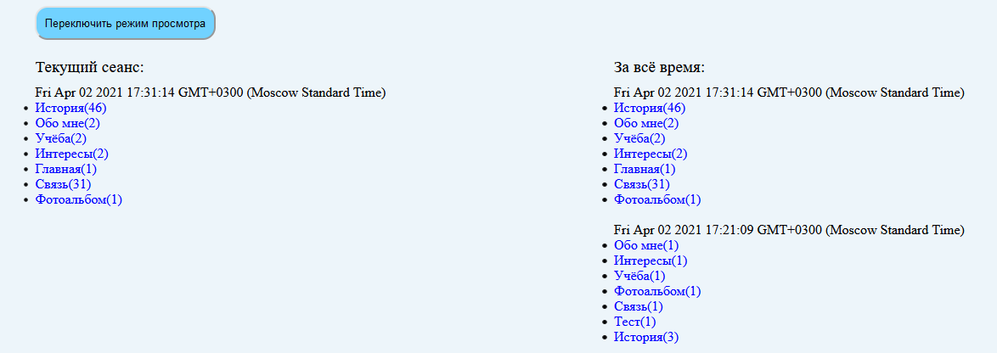

Рисунок 3.8 – История перемещений по сайту

**Вывод**

Было произведено исследование структуры модели документа DOM. Была изучена динамическая объектная модель документа, предоставляемая стандартом DOM и систему событий языка JavaScript, а также возможность хранения данных на стороне клиента. Были приобретены практические навыки работы с событиями JavaScript, деревом документа, Local Storage и Cookies.

**ПРИЛОЖЕНИЕ А**

**Исходный код**

**main.js**

**import** **{**markButtonsOnHover**,** bindInterestsMenu**}** from './menu.js'

**import** **{**startTimeCounter**,** stopTimeCounter**}** from './timeManager.js'

markButtonsOnHover**();**

bindInterestsMenu**();**

startTimeCounter**();**

**menu.js**

**let** menuItems **=** Array**.**from**(document.**getElementsByClassName**(**'menu_item'**));**

**export** **let** markButtonsOnHover **=** **function()** **{**

menuItems**.**forEach**((**item**)** **=>** **{**

**if(**item**.**classList**.**length **<** 2**)** **{**

item**.**addEventListener**(**'mouseover'**,** **(**e**)** **=>** **{**

e**.**target**.**style**.**backgroundColor **=** "rgb(113, 180, 255)"**;**

**});**

item**.**addEventListener**(**'mouseout'**,** **(**e**)** **=>** **{**

e**.**target**.**style**.**backgroundColor **=** "rgb(113, 210, 255)"**;**

**});**

**}**

**})**

**}**

**export** **let** bindInterestsMenu **=** **function()** **{**

**let** interestsItem **=** menuItems**[**2**];**

**let** interestsMenu **=** buildInterestsMenu**();**

interestsItem**.**firstChild**.**href **=** '#'**;**

interestsItem**.**addEventListener**(**'click'**,** showInterestsMenu**);**

interestsMenu**.**addEventListener**(**'focusout'**,** hideInterestsMenu**)**

//interestsItem.appendChild(interestsMenu);

**document.**getElementsByTagName**(**'header'**)[**0**].**appendChild**(**interestsMenu**);**

**}**

**let** showInterestsMenu **=** **function** **(**e**)** **{**

**let** interestsItem **=** e**.**target**;**

**let** interestsMenu **=** **document.**getElementById**(**'interestsMenu'**)**

interestsMenu**.**style**.**display **=** 'block'**;**

interestsMenu**.**style**.**height **=** 'auto'**;**

interestsMenu**.focus();**

**}**

**let** hideInterestsMenu **=** **function(**e**)** **{**

console**.**log**(**e**);**

**if(!**e**.**relatedTarget **||** e**.**relatedTarget**.**localName **!==** 'a'**){**

**let** interestsMenu **=** **document.**getElementById**(**'interestsMenu'**)**

interestsMenu**.**style**.**display **=** 'none'**;**

interestsMenu**.**style**.**height **=** '0'**;**

**}**

**}**

**let** buildInterestsMenu **=** **function(){**

**let** interestsFile **=** "./Interests.html"**;**

**let** interestsItemElements **=** **[[**'hobby'**,** 'Моё хобби'**],** **[**'books'**,** 'Мои любимые книги'**],**

**[**'music'**,** 'Моя любимая музыка'**],** **[**'films'**,**'Мои любимые фильмы'**]];**

**let** mainTag **=** **document.**createElement**(**'div'**);**

**let** ulTag **=** **document.**createElement**(**'ul'**);**

**let** liTag**,** aTag**;**

interestsItemElements**.**forEach**((**e**)** **=>** **{**

liTag **=** **document.**createElement**(**'li'**);**

aTag **=** **document.**createElement**(**'a'**);**

aTag**.**href **=** interestsFile **+** '#' **+** e**[**0**];**

aTag**.**innerText **=** e**[**1**];**

liTag**.**append**(**aTag**);**

mainTag**.**append**(**liTag**);**

**});**

mainTag**.**id **=** 'interestsMenu'**;**

mainTag**.**style**.**height **=** '0'**;**

mainTag**.**setAttribute**(**'tabindex'**,** '0'**);**

mainTag**.**style**.**display **=** 'None'**;**

**return** mainTag**;**

**}**

**timeManager.js**

**let** timer **=** **null;**

**let** timerText **=** **document.**getElementById**(**'timer'**);**

**let** weekDaysRU **=** **[**'Воскресенье'**,** 'Понедельник'**,** 'Вторник'**,** 'Среда'**,** 'Четверг'**,** 'Пятница'**,** 'Суббота'**];**

**let** zeroFormat **=** **function(**i**)** **{**

**return** i**<**10**?**'0'**+**i**:**i**;**

**}**

**let** showTime **=** **function()** **{**

**let** time **=** **new** Date**();**

timerText**.**innerText **=** zeroFormat**(**time**.**getHours**())** **+** ':' **+** zeroFormat**(**time**.**getMinutes**())** **+** ':'

**+** zeroFormat**(**time**.**getSeconds**())** **+** ' | ' **+** zeroFormat**(**time**.**getDay**())** **+** '-' **+** zeroFormat**(**time**.**getMonth**())**

**+** '-' **+** time**.**getFullYear**()** **+** ' ' **+** weekDaysRU**[**time**.**getDay**()];**

**}**

**export** **let** startTimeCounter **=** **function(){**

**if(!**timer**)** **{**

showTime**();**

timer **=** **setInterval(**showTime**,** 1000**);**

**}**

**}**

**export** **let** stopTimeCounter **=** **function(){**

**if(**timer**)** **{**

**clearInterval(**timer**);**

timer **=** **null;**

**}**

**}**

**calendar.js**

**let** month_en **=** **[**"January"**,** "February"**,** "March"**,** "April"**,** "May"**,** "June"**,** "July"**,** "August"**,** "September"**,** "October"**,** "November"**,** "December"**];**

**let** month_ru **=** **[**"Январь"**,** "Февраль"**,** "Март"**,** "Апрель"**,** "Май"**,** "Июнь"**,** "Июль"**,** "Август"**,** "Сентябрь"**,** "Октябрь"**,** "Ноябрь"**,** "Декабрь"**];**

**for** **(let** i **=**1**;** i **<=** 12**;** i**++)** **{**

**document.**getElementById**(**'year-selection'**).**innerHTML **+=** '<option value="'**+**i**+**'">'**+**month_ru**[**i**-**1**]+**'</option>'**;**

**}**

**for** **(let** i **=** 1940**;** i **<=** 2020**;** i**++)** **{**

**document.**getElementById**(**'year-select'**).**innerHTML **+=** '<option value="'**+**i**+**'">'**+**i**+**'</option>'**;**

**}**

**let** calendarBody **=** **document.**getElementById**(**'calendar-body'**);**

**let** tdTag**,** trTag**;**

**for** **(let** i **=** 0**;** i **<** 6**;** i**++)** **{**

trTag **=** **document.**createElement**(**'tr'**);**

**for** **(let** j **=** 0**;** j **<** 7**;** j**++)** **{**

tdTag **=** **document.**createElement**(**'td'**);**

tdTag**.**id **=** "td-"**+**i**+**"-"**+**j**;**

tdTag**.**innerText **=** "•"**;**

trTag**.**appendChild**(**tdTag**);**

**}**

calendarBody**.**appendChild**(**trTag**);**

**}**

draw_month**(**0**,** 31**);**

select_date**(**1**);**

**function** draw_month**(**d**,** days_in_month**)**

**{**

**let** day **=** 1**;**

d**++;**

**for** **(let** i **=** 0**;** i **<** 6**;** i**++)** **{**

**for** **(let** j **=** 0**;** j **<** 7**;** j**++)** **{**

**if** **(**d **>** 1**)** **{**

d**--;**

**document.**getElementById**(**"td-"**+**i**+**"-"**+**j**).**innerHTML **=** '•'**;**

**}**

**else** **if** **(**days_in_month **>** 0**)** **{**

**document.**getElementById**(**"td-"**+**i**+**"-"**+**j**).**innerHTML **=**

'<a href="#" onclick="select_date('**+**day**+**');return false;">'**+**day**+**'</a>'**;**

day**++;**

days_in_month**--;**

**}**

**else** **{**

**document.**getElementById**(**"td-"**+**i**+**"-"**+**j**).**innerHTML **=** '•'**;**

**}**

**}**

**}**

**}**

**function** select_date**(**day**)**

**{**

**let** year **=** **document.**getElementById**(**"year-select"**).**value**;**

**let** month **=** **document.**getElementById**(**"year-selection"**).**value**;**

**document.**getElementById**(**"date-value"**).**innerHTML **=** day**+**'.'**+**month**+**'.'**+**year**;**

**}**

**function** change_date**()**

**{**

**let** year **=** **document.**getElementById**(**"year-select"**).**value**;**

**let** month **=** **document.**getElementById**(**"year-selection"**).**value**;**

**let** d **=** **new** Date**(**year**,** month**-**1**,** 0**);**

draw_month**(**d**.**getDay**(),** **new** Date**(**year**,** month**,** 0**).**getDate**());**

**}**

**document.**getElementById**(**"year-select"**).**onchange **=** **function(event)**

**{**

change_date**();**

**};**

**document.**getElementById**(**"year-selection"**).**onchange **=** **function(event)**

**{**

change_date**();**

**};**

**photos.js**

**let** black **=** **document.**getElementById**(**"black-block"**);**

**let** img **=** **document.**createElement**(**"IMG"**);**

**let** i **=** 0**;**

**const** fotos **=** **[**

'./img/cat1.png'**,**

'./img/cat2.png'**,**

'./img/cat3.png'**,**

'./img/cat4.png'**,**

'./img/cat5.png'**,**

'./img/cat6.png'**,**

'./img/cat7.png'**,**

'./img/cat8.png'**,**

'./img/cat9.png'**,**

'./img/cat10.png'**,**

'./img/cat11.png'**,**

'./img/cat12.png'**,**

'./img/cat13.png'**,**

'./img/cat14.png'**,**

'./img/cat15.png'

**];**

**const** titles **=** **[**

'Картинка 1'**,**

'Картинка 2'**,**

'Картинка 3'**,**

'Картинка 4'**,**

'Картинка 5'**,**

'Картинка 6'**,**

'Картинка 7'**,**

'Картинка 8'**,**

'Картинка 9'**,**

'Картинка 10'**,**

'Картинка 11'**,**

'Картинка 12'**,**

'Картинка 13'**,**

'Картинка 14'**,**

'Картинка 15'

**];**

**let** build_photo **=** **(**url**,** alt**,** title**,** caption**)** **=>** **{**

**let** fig **=** **document.**createElement**(**'figure'**);**

**let** img **=** **document.**createElement**(**'img'**);**

**let** cap **=** **document.**createElement**(**'figcaption'**);**

img**.**src **=** url**;**

img**.**alt **=** alt**;**

img**.**title **=** title**;**

cap**.**innerText **=** caption**;**

cap**.**classList**.**add**(**'picDesc'**)**

fig**.**append**(**img**);**

fig**.**append**(**cap**);**

**return** fig**;**

**};**

**let** insert_photos **=** **(**photo**,** title**,** count_in_row**)** **=>** **{**

**let** photo_count **=** photo**.**length**;**

**let** title_count **=** title**.**length**;**

**if(**photo_count **!==** title_count**){**

**throw** 'Different number of objects in arrays'**;**

**}**

**let** content **=** **document.**createElement**(**'div'**);**

content**.**id **=** 'content'**;**

**let** row **=** ''**;**

**for(let** i **=** 0**;** i **<** photo_count**;** i**++)** **{**

**if(**i **%** count_in_row **===** 0**){**

content**.**append**(**row**);**

row **=** **document.**createElement**(**'div'**);**

row**.**classList**.**add**(**'row'**);**

**}**

row**.**appendChild**(**build_photo**(**photo**[**i**],** title**[**i**],** title**[**i**],** title**[**i**]));**

**}**

content**.**append**(**row**);**

**document.**body**.**append**(**content**);**

**};**

insert_photos**(**fotos**,** titles**,** 6**);**

Array**.**from**(document.**getElementsByTagName**(**'img'**)).**forEach**((**e**,** i**)=>{**

e**.**setAttribute**(**'onclick'**,** `imgClick(${i})`**)**

**});**

**function** imgClick**(**index**)**

**{**

console**.**log**(**index**);**

i **=** index**;**

black**.**style**.**display **=** "block"**;**

img**.**src **=** fotos**[**index**-**1**];**

img**.**alt **=** titles**[**index**-**1**];**

img**.**title **=** titles**[**index**-**1**];**

black**.**appendChild**(**img**);**

**}**

**function** clickNext**()**

**{**

**if(**i **<** 15**)**

**{**

i**++**

imgClick**(**i**);**

**}**

**}**

**function** clickBack**()**

**{**

**if(**i **>** 1**)**

**{**

i**--;**

imgClick**(**i**);**

**}**

**}**

**function** whiteFunction**()**

**{**

black**.**style**.**display **=** "none"**;**

black**.**removeChild**(**img**);**

**}**

**history.js**

**const** sessionName **=** "mySession"**;** // Наименование значения куки

**let** display **=** **false;** // Режим отображения. False - сжатый; True - подробный.

/*

* Возвращает значение запрашиваемой куки

*

* @param {string} cookieName Наименование куки

* @return {string} Значение куки, если такая есть, иначе - пустая строка

*/

**let** getCookie **=** **(**cookieName**)** **=>** **{**

**let** name **=** cookieName **+** "="**;**

**let** decodedCookie **=** **decodeURIComponent(document.**cookie**);**

**let** ca **=** decodedCookie**.**split**(**';'**);**

**let** c **=** ''**;**

**for(let** i **=** 0**;** i **<** ca**.**length**;** i**++)** **{**

c **=** ca**[**i**];**

**while** **(**c**.**charAt**(**0**)** **==** ' '**)** **{**

c **=** c**.**substring**(**1**);**

**}**

**if** **(**c**.**indexOf**(**name**)** **==** 0**)** **{**

**return** c**.**substring**(**name**.**length**,** c**.**length**);**

**}**

**}**

**return** ''**;**

**};**

/*

* Устанавливает куки

*

* @param {string} cookieName Наименование устанавливаемой куки

* @param {string} cookieValue Значение устанавливаемой куки

*/

**let** setCookie **=** **(**cookieName**,** cookieValue**)** **=>** **{**

**document.**cookie **=** `${cookieName}=${cookieValue}`**;**

**};**

/*

* Сохраняет текущую страницу в истории посещений

*

* @param {string} name Наименование элемента в localStorage

*/

**let** storeCurrentPage **=** **(**name**)** **=>** **{**

**let** currentHistory **=** localStorage**.**getItem**(**name**);**

**let** page **=** **[document.**title**,** **document.location.**pathname**];**

**if(**Object**.**is**(**currentHistory**,** **null)){** // Если такого эл-та в localstorage нет

currentHistory **=** **[**page**];**

**}** **else** **{**

currentHistory **=** JSON**.**parse**(**currentHistory**);**

currentHistory**.**push**(**page**);**

**}**

localStorage**.**setItem**(**name**,** JSON**.**stringify**(**currentHistory**));**

**}**

/*

* Удаляет все дубликаты и подсчитывает их количество

*

* @param {Object} sessionHistory Массив, хранящийся в localStorage с пользовательской историей перемещений по сайту

*

* @return {Object} uniqueSessionHistory Тот же sessionHistory, но без дубликатов и с дополнительным полем для

* каждого элемента - количеством найденных дубликатов

*/

**let** buildUniqueHistory **=** **(**sessionHistory**)** **=>** **{**

**let** uniqueSessionHistory **=** **[];**

**let** flag **=** **true;**

sessionHistory**.**forEach**(**page **=>** **{**

uniqueSessionHistory**.**forEach**(element** **=>** **{**

**if(element[**0**]** **===** page**[**0**]){**

flag **=** **false;**

**element[**2**]++;**

**}**

**});**

**if(**flag**)** **{**

uniqueSessionHistory**.**push**([...**page**,** 1**]);**

**}** **else** **{**

flag **=** **true;**

**}**

**});**

**return** uniqueSessionHistory**;**

**}**

/*

* Добавляет к блоку информацию о истории просмотров

*

* @param {string} session Идентефикатор сессии, который необходимо вывести

* @param {Object} historyBlock Элемент DOM, в который необходимо выводить информацию

*/

**let** printHistoryBlock **=** **(**session**,** historyBlock**)** **=>** **{**

**let** date **=** **new** Date**(parseInt(**session**));**

**let** div**,** p**,** ul**,** li**,** a**;**

div **=** **document.**createElement**(**'div'**);**

p **=** **document.**createElement**(**'p'**);**

ul **=** **document.**createElement**(**'ul'**);**

p**.**innerText **=** date**.**toString**();**

div**.**append**(**p**);**

**let** allItems **=** JSON**.**parse**(**localStorage**.**getItem**(**session**))**

**if(**display**)** **{**

allItems**.**forEach**((**page**)** **=>** **{**

li **=** **document.**createElement**(**'li'**);**

a **=** **document.**createElement**(**'a'**);**

**[**a**.**innerText**,** a**.**href**]** **=** page**;**

li**.**append**(**a**);**

ul**.**append**(**li**);**

**});**

**}** **else** **{**

**let** uniqueItems **=** buildUniqueHistory**(**allItems**);**

uniqueItems**.**forEach**((**page**)** **=>** **{**

li **=** **document.**createElement**(**'li'**);**

a **=** **document.**createElement**(**'a'**);**

a**.**innerText **=** page**[**0**]** **+** '(' **+** page**[**2**]** **+** ')'**;**

a**.**href **=** page**[**1**];**

li**.**append**(**a**);**

ul**.**append**(**li**);**

**})**

**}**

div**.**append**(**ul**);**

historyBlock**.**append**(**div**);**

historyBlock**.**append**(document.**createElement**(**'br'**));**

**};**

/*

* Выводит историю в элемент history_block, если такой существует

*

* Тут уже говнокодил, пуш надоело писать нормально))0э

* Но суть функции, думаю, понятна

*/

**let** printHistory **=** **(**currentSession**)** **=>** **{**

**let** historyBlock **=** **document.**getElementById**(**'history'**);**

**let** historyCurrentBlock **=** **document.**getElementById**(**'history_current'**);**

**let** historyAllBlock **=** **document.**getElementById**(**'history_all'**);**

**if(!**Object**.**is**(**historyBlock**,** **null)){**

**let** date **=** **new** Date**();**

**let** div**,** p**,** ul**,** li**,** a**;**

// Выведем текущий сеанс

p **=** **document.**createElement**(**'p'**);**

p**.**innerText **=** 'Текущий сеанс:'**;**

p**.**style**.**fontSize **=** '1.2em'**;**

p**.**style**.**paddingBottom **=** '10px'**;**

historyCurrentBlock**.**appendChild**(**p**);**

printHistoryBlock**(**currentSession**,** historyCurrentBlock**);**

// Выведем всю историю посещений

p **=** **document.**createElement**(**'p'**);**

p**.**innerText **=** 'За всё время:'**;**

p**.**style**.**fontSize **=** '1.2em'**;**

p**.**style**.**paddingBottom **=** '10px'**;**

historyAllBlock**.**appendChild**(**p**);**

Object**.**keys**(**localStorage**).**forEach**((**session**)** **=>** **{**

printHistoryBlock**(**session**,** historyAllBlock**);**

**})**

**}**

**}**

/*

* Очищает всю историю посещений

*/

**let** clearStorage **=** **()** **=>** **{**

Object**.**keys**(**localStorage**).**forEach**(**

**(**session**)** **=>** localStorage**.**removeItem**(**session**)**

**);**

**}**

/*

* Очищает блоки с историей посещений

*/

**let** clearHistoryBlocks **=** **()** **=>** **{**

**document.**getElementById**(**'history_current'**).**innerHTML **=** ""**;**

**document.**getElementById**(**'history_all'**).**innerHTML **=** ""**;**

**}**

/*

* Изменяет режим отображения истории на более или на менее подробную

*/

**let** changeMode **=** **(**currentSession**)** **=>** **{**

display **=** **!**display**;**

clearHistoryBlocks**();**

printHistory**(**currentSession**);**

**}**

**window.**addEventListener**(**'load'**,** **()** **=>** **{**

**let** cookieVal **=** getCookie**(**sessionName**);**

**let** changeModeButton **=** **document.**getElementById**(**'change_mode_button'**);**

**if(!**Object**.**is**(**changeModeButton**,** **null)){**

changeModeButton**.**addEventListener**(**'click'**,** **()** **=>** **{** // Переключение режима отображения по кнопке

changeMode**(**cookieVal**);**

**});**

**}**

**if(**cookieVal **===** ""**)** **{** // Если такого куки нет, создать новый

cookieVal **=** **(new** Date**()).**getTime**();**

setCookie**(**sessionName**,** cookieVal**);**

**}**

storeCurrentPage**(**cookieVal**);** // Сохранить текущую ссылку в истории

printHistory**(**cookieVal**);** // Вывести (попытаться) историю в блок history_block

**});**